Projet de bases de données

420-4GW-BB

**Analyse préliminaire**

**Présentation du projet**

Travail présenté à

Mathieu Brodeur-Béliveau

Par

Cedryk Leblanc, Arnaud Simard-Desmeules, Rubeth Rokonuzzaman

Date de remise

10 février 2025

Historique du document

Voici un historique des modifications apportées à ce document entre ses différentes versions.

|  |  |  |
| --- | --- | --- |
| Version | Date | Changements |
| 1 | 2017-09-04 | Version initiale. |
| 2 | 2025-01-26 | Description,exisgence et porté |
| 3 | 2025-02-09 | Ajout maquettes |
| 4 | 2025-02-10 | Finition de l'analyse |
| 6 | 2025-02-10 | Ajout de la description du projet |

*Tableau : historique du document.*

Description du projet

Le projet vise à créer un logiciel qui permet aux professeurs de créer facilement des activités d’auto-évaluations pour chacun de ses cours et de les publier aux élèves. Le logiciel permet également aux étudiants de pouvoir répondre aux questionnaires des professeurs pour pouvoir évaluer ses coéquipiers. Le logiciel permettra aux professeurs d’ajouter ou de supprimer les classes qu’il possède, d’ajouter ou de supprimer les activités d’auto-évaluations liées à une classe, d’ajouter ou de supprimer des équipes composées d’élèves, d’ajouter ou de supprimer les questions de l’activité et de voir les résultats d’une activité. Le logiciel permettra de modifier complètement le questionnaire et de l’adapter aux besoins du cours. Le logiciel permet aux étudiants de consulter l’activité d’auto-évaluations. L’étudiant devra simplement répondre aux questions que le professeur aura choisis et soumettre le formulaire. Les résultats de l’activité seront ensuite disponibles aux professeurs.

Exigences fonctionnelles

1. Page d’accueil. – (côté professeur)
   1. Menu du logiciel avec une courte description de comment utiliser le site web.
   2. La page d’accueil comporte aussi un menu pour que l’utilisateur puisse naviguer sur le site internet.
      1. Bouton Accueil.
         1. Retourne l’utilisateur à la page d’accueil.
      2. Bouton Cours.
         1. Page gérer les cours.
            1. Bouton Modifier.

Permet aux professeurs de modifier le nom du cours et leurs descriptions.

* + - * 1. Bouton Supprimer.

Permet aux professeurs de supprimer des cours.

* + - * 1. Bouton Ajouter.

Permet aux professeurs d’ajouter des cours/classes à sa liste de cours.

Le professeur choisis une classe contenant des étudiants. Au quels il est le professeur.

Les étudiants sont affectés à une classe. Le professeur ne modifie pas les élèves appartenant à la classe.

Le professeur ne peut pas sélectionner n’importe quelle classe. Il ne peut choisir que celles dont il est le professeur désigné.

* + - * 1. Cliquer sur un cours.

Le professeur doit choisir le cours au quels il veut accéder en cliquant dessus. Et en cliquant ensuite sur le bouton Gestionnaire des activités.

Page pour gérer les activités.

Bouton Supprimer une activité.

Permet aux professeurs de supprimer une activité.

Bouton Créer une activité

Permet au professeur d’ajouter une activité au cours.

Bouton accessible aux étudiants

Radio bouton. Permet aux professeurs de rendre une activité accessible aux étudiants du cours.

Le professeur peut enlever la visibilité de l’activité en appuyant à nouveau sur le bouton.

Le professeur peut modifier l’activité même si l’activité est accessible aux étudiants.

Bouton accéder à l’activité

Page Modifier activité

Bouton modifier questionnaire.

Bouton Soumettre/valider les informations du questionnaire.

* 1. Bouton Connexion.
     1. Bouton Se connecter.
        1. Permet à l’utilisateur de pouvoir rentrer ses informations et de s’authentifier.
           1. L’utilisateur doit rentrer son numéro d’identification et son mot de passe.
           2. Le logiciel doit pouvoir savoir si l’utilisateur peut se connecter ou non.

Si le mot de passe ne correspond pas à celui du numéro d’identification, le logiciel doit demander à l’utilisateur de recommencer sa tentative de connexion.

Si le mot de passe correspond à celui du numéro d’identification, le logiciel connecte l’utilisateur à son compte

* + 1. Bouton Se déconnecter.
       1. Permet à l’utilisateur d’arrêter sa connexion.
          1. L’utilisateur perd sa session en cours et ne peut plus accéder aux données du compte.
          2. Les informations du compte sont sauvegardées et envoyer à la base de donner.
    2. Bouton Créer un compte.
       1. Permet à l’utilisateur de créer un compte en rentrant ses informations.
          1. L’utilisateur doit pouvoir rentrer son numéro d’identification, un mot de passe, confirmer son mot de passe, son prénom et son nom et indiquer s’il est un prof ou un étudiant.

Ensuite l’utilisateur est connecté avec son nouveau compte.

L’utilisateur reviens sur la page d’accueil.

* + - 1. Bouton Revenir en arrière.
         1. Permet à l’utilisateur d’annuler la création de compte.
         2. L’utilisateur reviens sur la page d’accueil.

1. Page d’accueil – (côté étudiant)
   1. Menu du logiciel avec une courte description de comment utiliser le site web.
   2. Bouton Accueil.
      1. Retourne l’utilisateur à la page d’accueil.
   3. Bouton Cours.
      1. Page des cours.
         1. Permet à l’utilisateur d’accéder à tous ses cours.
            1. Cliquer sur un cours.

Permet à l’élève d’accéder à toutes les activités publier par le professeur en charge du cours.

L’étudiant peut sélectionner une activité pour savoir si elle est complétée ou non, la date qu’elle a été mis disponible et la date avant la fin de la remise de l’auto-évaluation.

L’étudiant peut faire l’activité et répondre aux questions.

L’étudiant peut remettre le formulaire avec les réponses de l’activité.

L’étudiant ne peut pas refaire une activité déjà complétée.

* 1. Bouton Connexion.
     1. Bouton Se connecter.
        1. Permet à l’utilisateur de pouvoir rentrer ses informations et de s’authentifier.
           1. L’utilisateur doit rentrer son numéro d’identification et son mot de passe.
           2. Le logiciel doit pouvoir savoir si l’utilisateur peut se connecter ou non.

Si le mot de passe ne correspond pas à celui du numéro d’identification, le logiciel doit demander à l’utilisateur de recommencer sa tentative de connexion.

Si le mot de passe correspond à celui du numéro d’identification, le logiciel connecte l’utilisateur à son compte

* + 1. Bouton Se déconnecter.
       1. Permet à l’utilisateur d’arrêter sa connexion.
          1. L’utilisateur perd sa session en cours et ne peut plus accéder aux données du compte.
          2. Les informations du compte sont sauvegardées et envoyer à la base de donner.
    2. Bouton Créer un compte.
       1. Permet à l’utilisateur de créer un compte en rentrant ses informations.
          1. L’utilisateur doit pouvoir rentrer son numéro d’identification, un mot de passe, confirmer son mot de passe, son prénom et son nom et indiquer s’il est un prof ou un étudiant.

Ensuite l’utilisateur est connecté avec son nouveau compte.

L’utilisateur reviens sur la page d’accueil.

* + - 1. Bouton Revenir en arrière.
         1. Permet à l’utilisateur d’annuler la création de compte.
         2. L’utilisateur reviens sur la page d’accueil.

Portée

* Les étudiants ne peuvent pas communiquer entre eux avec le logiciel
* Les professeurs ne peuvent pas communiquer avec les étudiants avec le logiciel
* Les étudiants ne peuvent pas créer d’équipes.
* Les étudiants ne peuvent pas ajouter d’autres étudiants à leurs équipes.
* Les étudiants ne peuvent pas modifier le questionnaire.
* Les étudiants ne reçoivent pas de notifications lorsqu’une nouvelle activité est disponible.
* Les résultats ne seront pas exportés en format Excel.
* Les utilisateurs ne peuvent pas modifier leurs mots de passe après la création de leur compte.
* Les professeurs ne peuvent pas créer de cours.
* Les professeurs ne peuvent pas supprimer d’étudiant dans leur cours.
* Les utilisateurs ne peuvent pas supprimer leur compte.

Modèle de la base de données

Le modèle relationnel générer par Oracle.

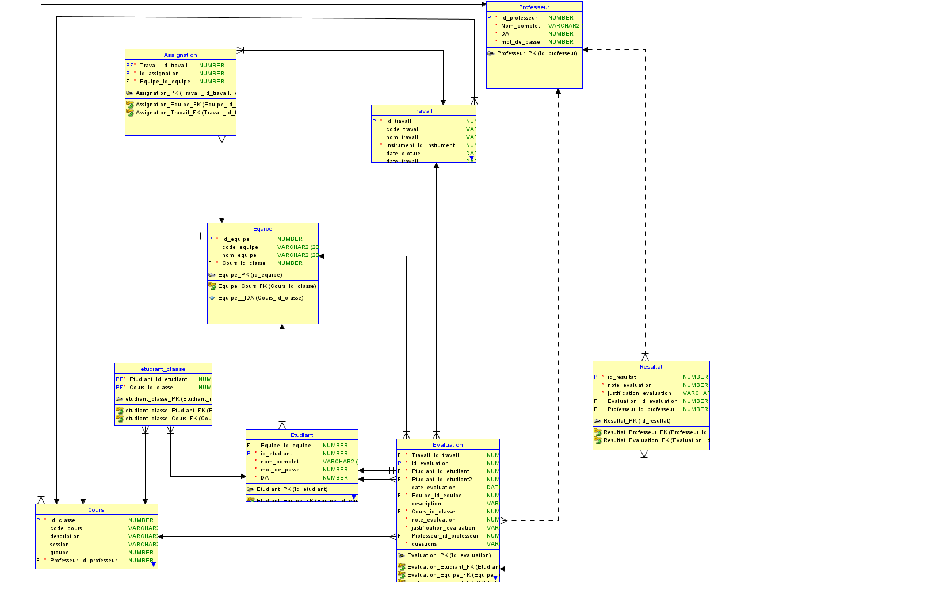

*Inspirer par Jean François Brodeur*

Légende

Une évaluation crée un résultat a chaque fois que un étudiant finit de remplir une évaluation, un professeur peut créer une ou plusieurs evaluation qui sera ensuite accessible pour plusieurs étudiants. La création d'un travail créera une assignation à une équipe quelconque.

Maquettes du site Web

Voici, au minimum, 4 maquettes de ce à quoi pourrait ressembler l’interface d’utilisation du nouveau module.

*À noter que ces images ne sont que des exemples et ne reflètent aucunement la version finale du produit.*

*Figure 9 : Écran page d’accueil*

*Figure 11 : Écran page d’activité – aider par Jean François Brodeur*

*Figure 12 : Écran page d’évaluation par les pairs – aider par Jean François Brodeur et Jean-François Désilets*

*Figure 13 : Écran page d’évaluation par les pairs pour les étudiants – aider par Jean François Brodeur et Jean-François Désilets*

*Figure 14 : Écran page de connexion*

*Figure 15 : Écran page d’inscription*

# Les exigences non-fonctionnelles

[https://bestofbusinessanalyst.fr/comment-decrire-les-exigences-non-fonctionnelles/ - :~:text=Les exigences non fonctionnelles doivent,à 2 secondes par utilisateur.](https://bestofbusinessanalyst.fr/comment-decrire-les-exigences-non-fonctionnelles/#:~:text=Les%20exigences%20non%20fonctionnelles%20doivent,%C3%A0%202%20secondes%20par%20utilisateur.)

# La méthodologie de travail en équipe :

Les outils que nous utilisons sont discord pour communiqué, GitHub desktop pour envoyer notre tâches, Clockify pour pouvoir compter le temps travailler sur le projet, Trello pour organiser et prioriser les tâches à faires, Arnaud est en charge de serveur et de faire une page de cours. À chaque semaine, nous rencontrons pour pourvoir suivre la progression de notre tâche et nous rencontrons avec M. Jean–François Brodeur ainsi notre client pour discuter l’avancement du projet. Nous citons des sources que nous utilisons dans notre code.